Глава 3. Проектирование
Глава показывает, как будет устроен Kadr: какой процесс он меняет (3.1), какие варианты использования и объекты в нём есть (3.2), как хранятся данные (3.3), из каких модулей состоит система, как модули связаны между собой и с внешними сервисами (3.4) и как каждое требование главы 2 доходит до модуля, класса и таблицы базы данных (3.5). Варианты использования ссылаются на истории US-01…US-20, каждое функциональное требование закреплено за одним модулем, каждое нефункциональное — за архитектурным решением, а матрица трассируемости (таблица 2.17) дополнена столбцами «Вариант исп.» и «Модуль». Исходные файлы моделей лежат в папке /models репозитория.

3.1. Модели процессов
Ключевой процесс продукта — заказ коротких роликов у креатора: от поиска исполнителя до получения денег креатором. Процесс смоделирован в нотации BPMN 2.0 [14] в двух версиях: «как есть» — так бизнес заказывает ролики сегодня, по данным интервью П1–П5 и опроса (раздел 2.3), и «как будет» — тот же процесс в Kadr. У каждой модели есть начальное и конечное события, у каждого шлюза подписаны все ветки, задачи названы глаголом.

3.1.1. Процесс «как есть»
Участники — две дорожки: владелец бизнеса и креатор (рисунок 3.1). Бизнес ищет креатора в Instagram, Telegram и через знакомых и пишет ему в директ. Креатор называет цену; если цена и сроки не устраивают, поиск начинается заново. Затем бизнес переводит предоплату на карту, креатор снимает, монтирует и присылает ролики в мессенджер. Если ролики не устраивают, бизнес просит правки; креатор может согласиться или отказаться — тогда начинается спор в переписке, и процесс заканчивается потерей денег и времени.
В модели четыре проблемные точки, и каждая подтверждена исследованием:
- Поиск в нескольких приложениях. П1 искала 3–5 дней в Instagram, Threads и Telegram, П3 — около месяца по четырём каналам (H3).
- Цена и условия в переписке. Цену приходится спрашивать у каждого креатора; договорённости нигде не зафиксированы (П2).
- Предоплата незнакомому человеку. П3 платили вперёд за слабый ролик и перешли на оплату после работы; 16 из 20 креаторов в опросе берут предоплату (H2, H5).
- Правки без правил. П2: исполнитель «не отвечает и отказывается дорабатывать ролик»; у спора нет третьей стороны.

3.1.2. Процесс «как будет»
В модели «как будет» два пула (рисунок 3.2). Пул Kadr содержит три дорожки: владелец бизнеса, креатор и система Kadr. Платёжный партнёр Payme или Click — внешняя организация, поэтому он показан отдельным пулом, а его внутренний процесс скрыт («чёрный ящик»). Связь между пулами — потоки сообщений (пунктир): данные карты, чек с удержанием, ответ «удержано» или «отказ», возврат или выплата по спору и выплата креатору. Бизнес находит креатора в каталоге и заполняет бриф; креатор принимает бриф или отклоняет его. Система фиксирует условия, бизнес оплачивает, система создаёт у партнёра платёж с удержанием и получает ответ. Если оплата не прошла, система показывает, что деньги не списаны, и бизнес пробует снова. После успешной оплаты креатор получает уведомление, снимает и загружает ролики; система показывает их с водяным знаком. Решение бизнеса ведёт по одной из трёх веток: принять работу (или автоприёмка через 72 часа) — система запрашивает у партнёра выплату креатору; запросить правки — креатор вносит их и загружает снова; открыть спор — модератор решает, вернуть деньги или выплатить, и партнёр выполняет решение.

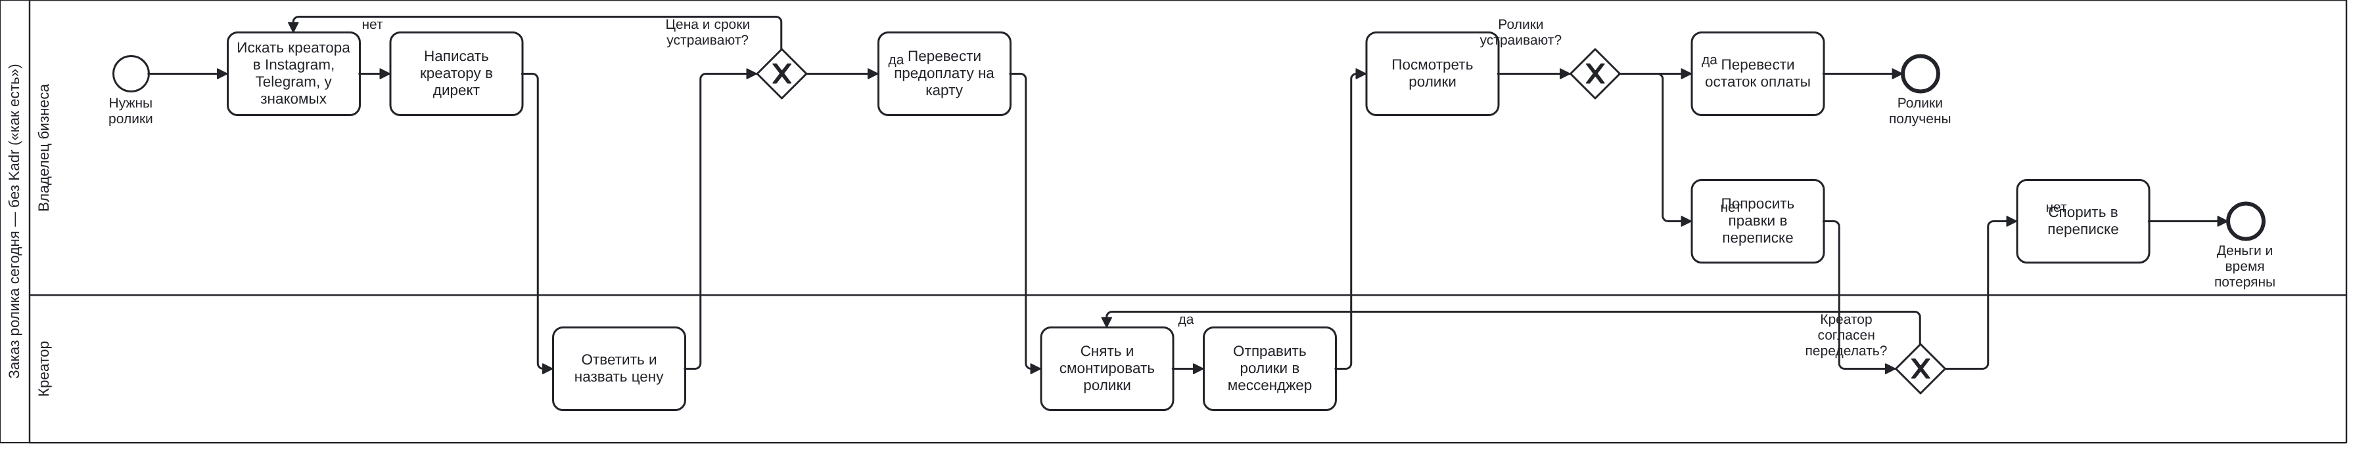
Рисунок 3.1 — Процесс «как есть»: заказ роликов без Kadr (BPMN)
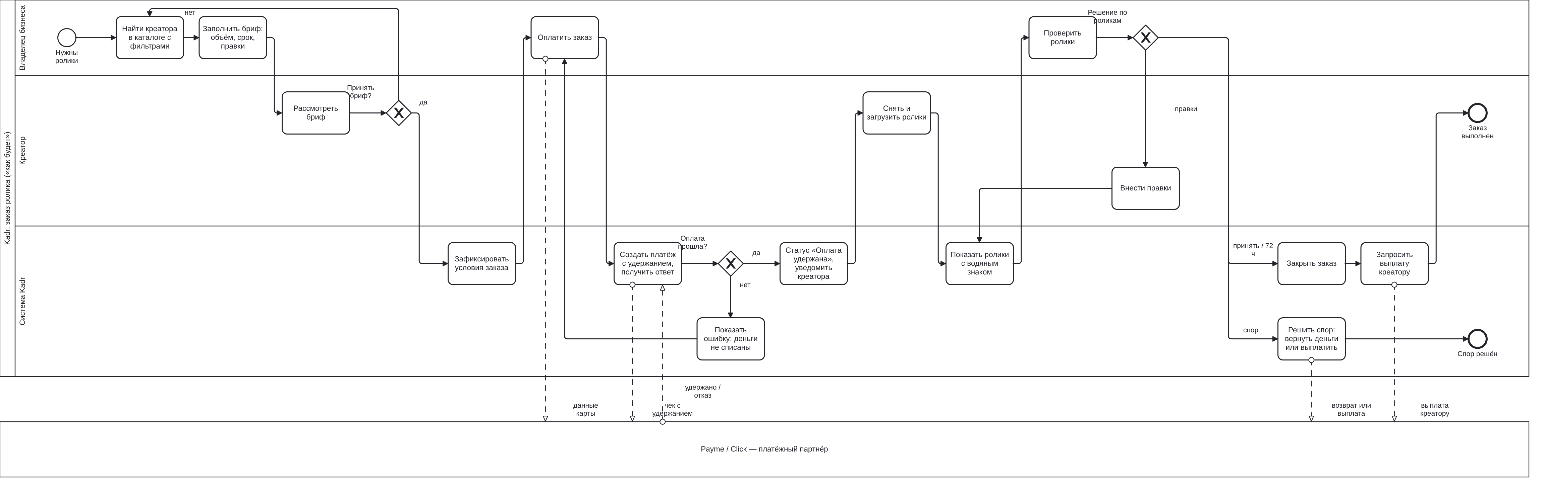
Рисунок 3.2 — Процесс «как будет»: заказ роликов в Kadr (BPMN); Payme/Click — отдельный пул, связь — потоки сообщений. Исходники — models/process_as_is.bpmn, process_to_be.bpmn

3.1.3. Отличия «как есть» и «как будет»
Таблица 3.1 сравнивает модели по шагам процесса. Звёздочкой отмечены три главных отличия — те, что закрывают три подтверждённые боли бизнеса: поиск (H3), риск предоплаты (H2) и правки без правил (П2, П3).
Таблица 3.1 — Отличия процессов «как есть» и «как будет»
Отличие | Было | Стало | Что это даёт | Требования
1. Поиск ★ | Поиск в 3–4 приложениях от нескольких дней до месяца | Каталог проверенных креаторов с фильтрами по нише, цене, району и языку | Креатор находится за минуты, а не за дни; в каталоге только одобренные профили | FR-07, FR-08, FR-29 · BG-1, BG-3
2. Условия | Цена и сроки в переписке, нигде не записаны | Пакет с ценой и бриф; условия фиксируются после согласия креатора | Не нужно спрашивать цену; спор решается по брифу, а не по переписке | FR-05, FR-09, FR-13 · BG-3
3. Деньги ★ | Предоплата на карту креатора | Деньги удерживает Payme или Click до приёмки | Бизнес не рискует предоплатой, креатор видит, что деньги уже внесены | FR-15…FR-17 · BG-2, BG-4
4. Приёмка ★ | Правки без лимита, ролики можно опубликовать до оплаты | Лимит раундов правок, водяной знак до приёмки, автоприёмка через 72 часа | Понятно, когда работа закончена; креатор не ждёт ответа бесконечно | FR-19…FR-21, FR-23 · BG-3
5. Конфликт | Спор в переписке, решить некому | Спор с решением модератора по брифу, чату и роликам | Есть третья сторона; деньги остаются удержанными до решения | FR-24, FR-25 · BG-4
6. Выплата | Креатор напоминает об оплате остатка | Выплата в течение часа после приёмки, автоматически | Креатор получает деньги без напоминаний | FR-22 · BG-2

3.1.4. Матрица RACI
Матрица RACI (таблица 3.2) распределяет ответственность за действия процесса «как будет». R — выполняет, A — отвечает за результат, C — с ним советуются, I — его информируют. В каждой строке ровно одна A. Система Kadr стоит в матрице как участник: она выполняет автоматические шаги (выдача каталога, фиксация условий, водяной знак, таймер автоприёмки) и отвечает за выплату, которую по её команде проводит платёжный партнёр.
Таблица 3.2 — Матрица RACI процесса «как будет»
Действие процесса «как будет» | Бизнес | Креатор | Kadr | Модератор | Payme / Click
Проверить и одобрить профиль креатора | — | C | I | A, R | —
Найти креатора в каталоге | A, R | — | R | — | —
Составить и отправить бриф | A, R | I | R | — | —
Принять или отклонить бриф | I | A, R | I | — | —
Зафиксировать условия заказа | C | C | A, R | — | —
Оплатить и удержать сумму | A, R | I | R | — | R
Снять и сдать ролики | I | A, R | R | — | —
Проверить и принять работу | A, R | I | R | — | —
Выплатить креатору | I | I | A | — | R
Решить спор | C | C | I | A, R | R
Оставить отзыв | A, R | I | I | — | —
Проверка: в 11 строках 11 букв A; у каждой строки есть хотя бы один R. Модератор отвечает только за проверку профилей и споры — это два варианта использования UC-16 и UC-14.

3.2. Модели UML
Четыре диаграммы UML 2.5 [15] описывают продукт с разных сторон: варианты использования — кто и что делает в системе; деятельность — как идут два ключевых сценария с альтернативами; последовательность — как модули и платёжный партнёр обмениваются сообщениями при оплате; классы — из каких объектов состоит предметная область.

3.2.1. Диаграмма вариантов использования
На диаграмме (рисунок 3.3) четыре роли и три внешние системы. SMM-менеджер наследует варианты владельца бизнеса (обобщение) и добавляет свой — вести заказы нескольких брендов (версия 2). Внешние системы — SMS-шлюз, Telegram Bot API и Payme/Click — участвуют во входе, уведомлениях, оплате, выплате и решении спора.
Связи include и extend показывают обязательные и необязательные части сценария. Расчёт итога с комиссией всегда входит в оплату (include), поэтому бизнес не может заплатить, не увидев расчёт (FR-16). Автоприёмка и спор расширяют приёмку (extend) только при условии: бизнес молчит 72 часа или работа не соответствует брифу. Каждый из 19 вариантов связан с историей бэклога (таблица 3.3).

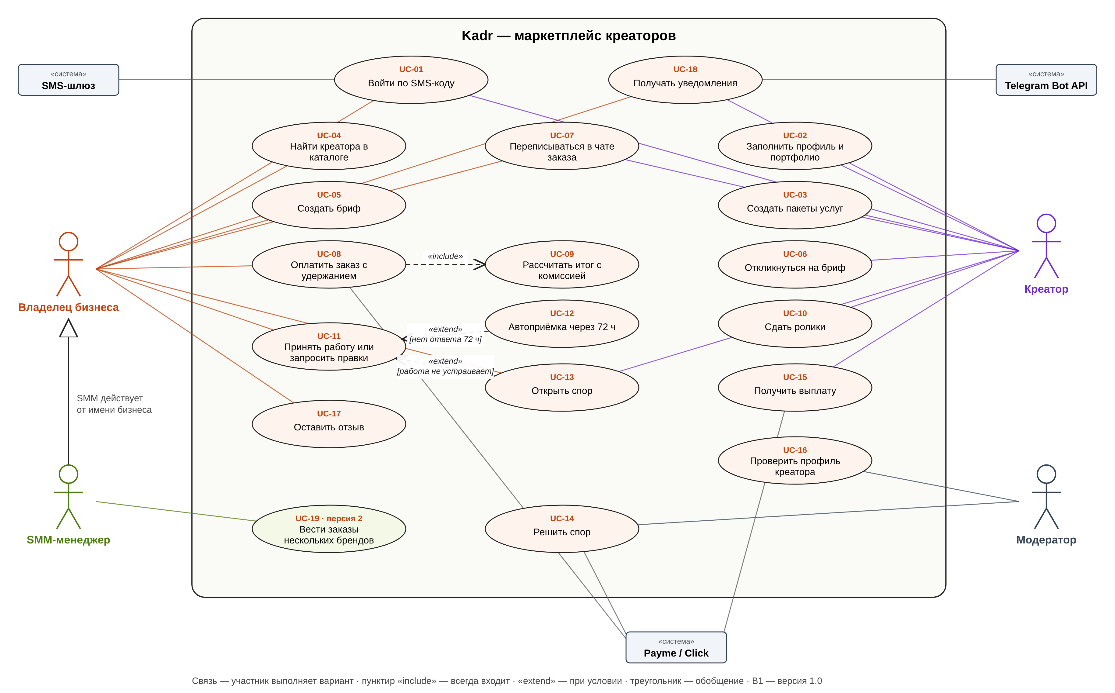
Рисунок 3.3 — Диаграмма вариантов использования Kadr

Таблица 3.3 — Варианты использования и истории
ID | Вариант использования | Актор | Связь | Истории
UC-01 | Войти по SMS-коду | Бизнес, креатор, SMM; SMS-шлюз | — | US-01
UC-02 | Заполнить профиль и портфолио | Креатор | — | US-02, US-03
UC-03 | Создать пакеты услуг | Креатор | — | US-04
UC-04 | Найти креатора в каталоге | Бизнес | — | US-05, US-06
UC-05 | Создать бриф | Бизнес | — | US-07
UC-06 | Откликнуться на бриф | Креатор | — | US-08
UC-07 | Переписываться в чате заказа | Бизнес, креатор | — | US-09
UC-08 | Оплатить заказ с удержанием | Бизнес; Payme/Click | include UC-09 | US-10
UC-09 | Рассчитать итог с комиссией | (включается в UC-08) | — | US-10
UC-10 | Сдать ролики | Креатор | — | US-11, US-12
UC-11 | Принять работу или запросить правки | Бизнес | — | US-13
UC-12 | Принять работу автоматически через 72 ч | (расширяет UC-11) | extend UC-11 [нет ответа 72 ч] | US-15
UC-13 | Открыть спор | Бизнес | extend UC-11 [работа не по брифу] | US-16
UC-14 | Решить спор | Модератор; Payme/Click | — | US-16
UC-15 | Получить выплату | Креатор; Payme/Click | — | US-14
UC-16 | Проверить профиль креатора | Модератор | — | US-17
UC-17 | Оставить отзыв | Бизнес | — | US-18
UC-18 | Получать уведомления | Все роли; Telegram Bot API | — | US-19
UC-19 | Вести заказы нескольких брендов | SMM-менеджер | — | US-20 (версия 2)
Все 20 историй бэклога покрыты вариантами использования; история US-10 раскрыта двумя вариантами (оплата и расчёт), US-16 — двумя (открыть спор и решить спор).

3.2.2. Диаграммы деятельности
Оплата заказа (рисунок 3.4). Предусловие: креатор принял бриф, условия зафиксированы — до этого кнопка оплаты недоступна. Основной поток: расчёт итога, выбор Payme или Click, создание платежа с удержанием, ввод карты на странице партнёра, статус «Оплата удержана» и уведомление креатору. Альтернативы: отказ карты ведёт на экран ошибки «деньги не списаны»; если партнёр не ответил, через 15 минут система сверяет статус платежа и по результату показывает успех или ошибку; после ошибки бизнес может повторить оплату или оставить заказ в статусе «Ожидает оплаты».
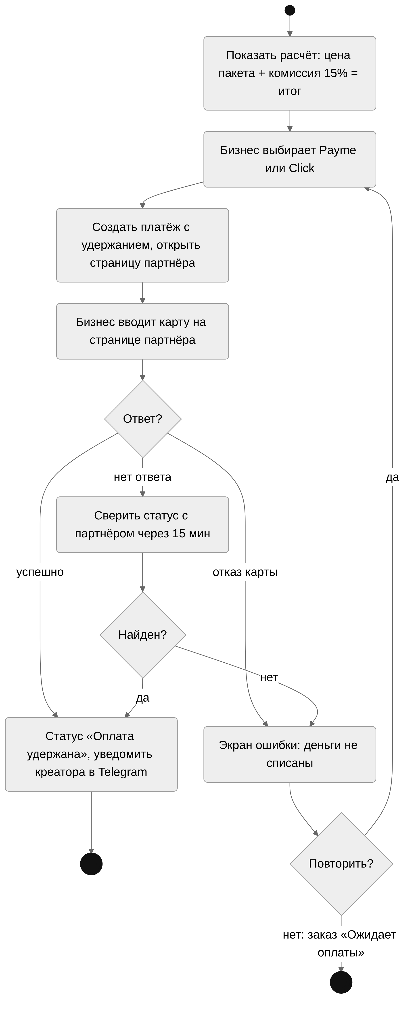
Рисунок 3.4 — Диаграмма деятельности «Оплата заказа»
Приёмка работы (рисунок 3.5). Система показывает сданные ролики с водяным знаком и запускает таймер 72 часа. Бизнес выбирает одну из четырёх веток: принять работу; запросить правки, если раунды ещё остались, — креатор загружает новую версию, и цикл повторяется; молчать 72 часа — срабатывает автоприёмка; открыть спор — деньги остаются удержанными, модератор решает вернуть их бизнесу полностью или частично либо выплатить креатору. После приёмки партнёр переводит деньги креатору в течение часа, а бизнесу предлагается оставить отзыв.
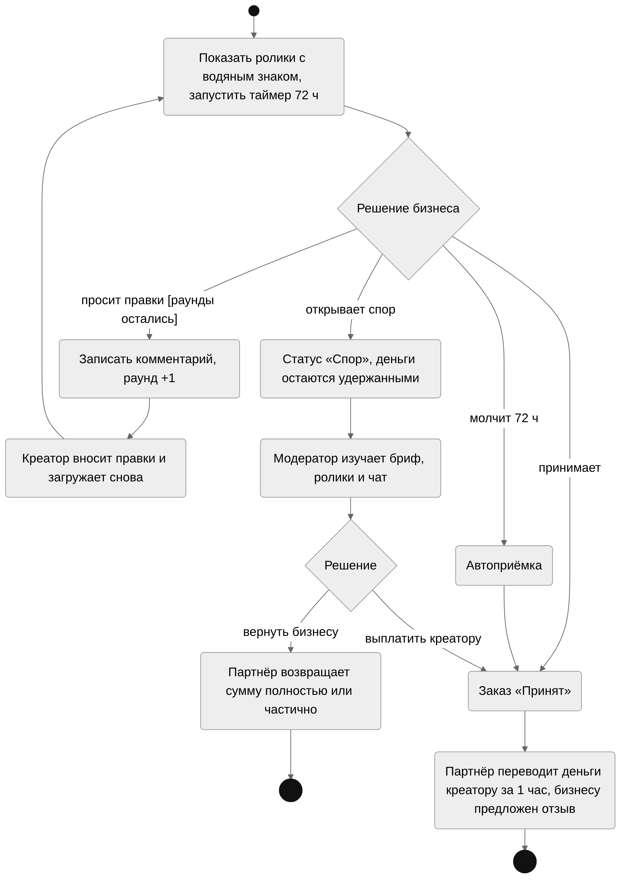
Рисунок 3.5 — Диаграмма деятельности «Приёмка работы»

3.2.3. Диаграмма последовательности: оплата
Диаграмма (рисунок 3.6) показывает главную интеграцию — оплату через Payme или Click. Модуль М3 «Брифы и заказы» проверяет, что условия подтверждены, и берёт итог из заказа: сумма не пересчитывается в момент оплаты. Модуль М4 «Платежи» создаёт у партнёра чек с удержанием и перенаправляет бизнес на страницу партнёра — номер карты Kadr не получает (NFR-07). Дальше три альтернативы (фрагмент alt): партнёр сообщает об удержании — заказ получает статус «Оплата удержана», креатору уходит сообщение в Telegram; партнёр сообщает об отказе — бизнес видит экран ошибки; ответа нет — фоновая задача сверяет статус каждые 15 минут (NFR-05).
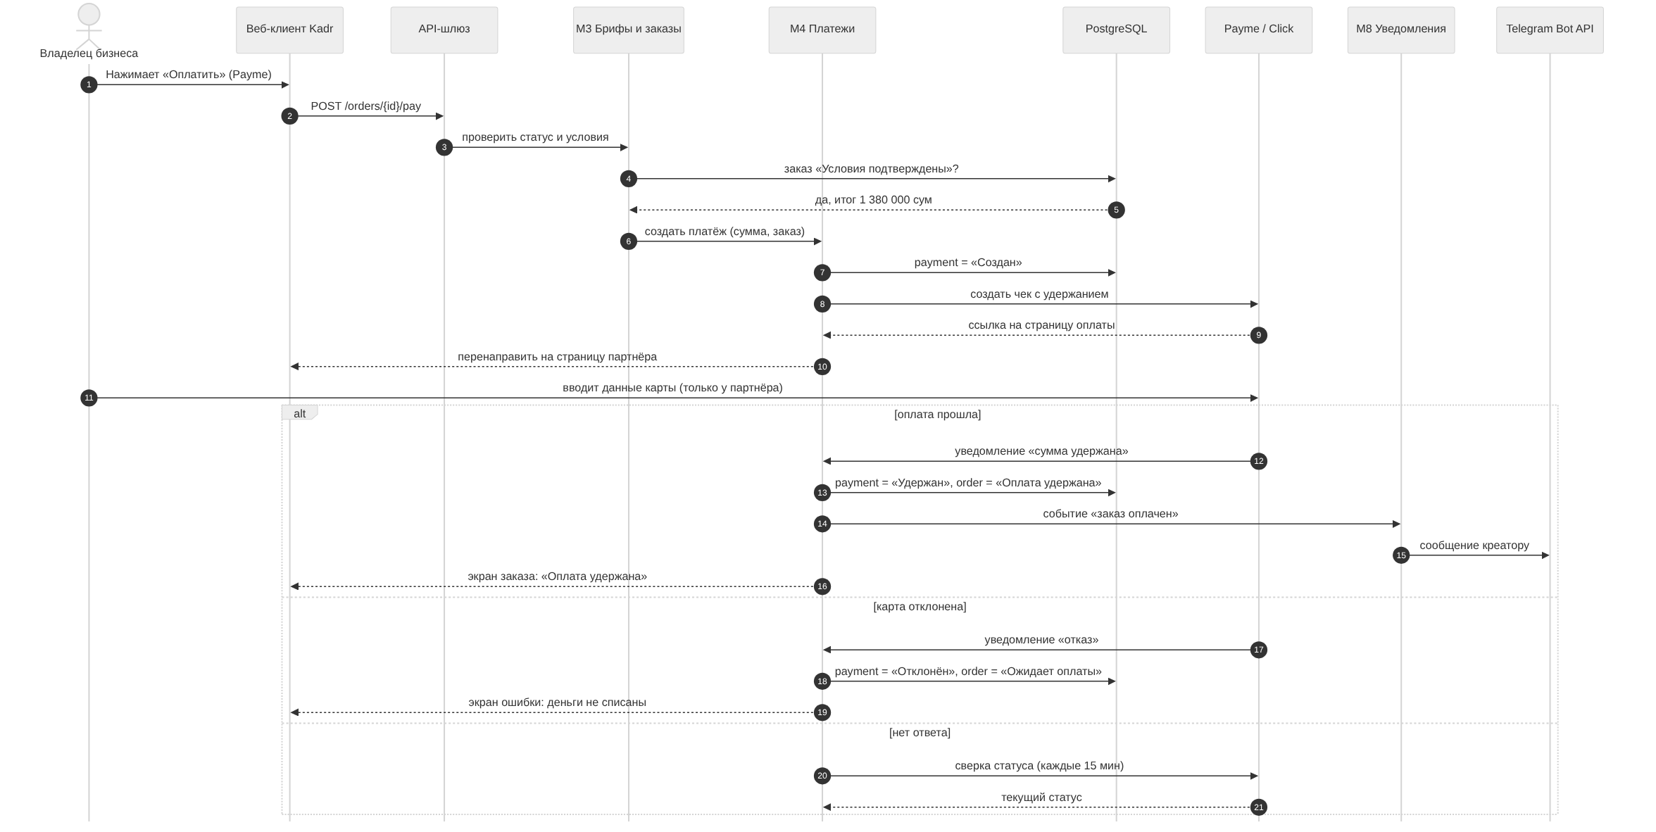
Рисунок 3.6 — Диаграмма последовательности «Оплата заказа»

3.2.4. Диаграмма классов
Диаграмма классов (рисунок 3.7) описывает 17 классов предметной области с атрибутами и кратностями. Центр модели — класс Order (заказ): он создаётся из брифа, состоит из одной или нескольких позиций OrderItem (композиция 1..*), имеет платежи, сдачи роликов, запросы правок, сообщения чата (Message, FR-12) и не больше одного спора, выплаты и отзыва. Профиль креатора состоит из 3–20 видео портфолио и 1–5 пакетов — эти границы взяты из критериев приёмки US-02 и US-04.
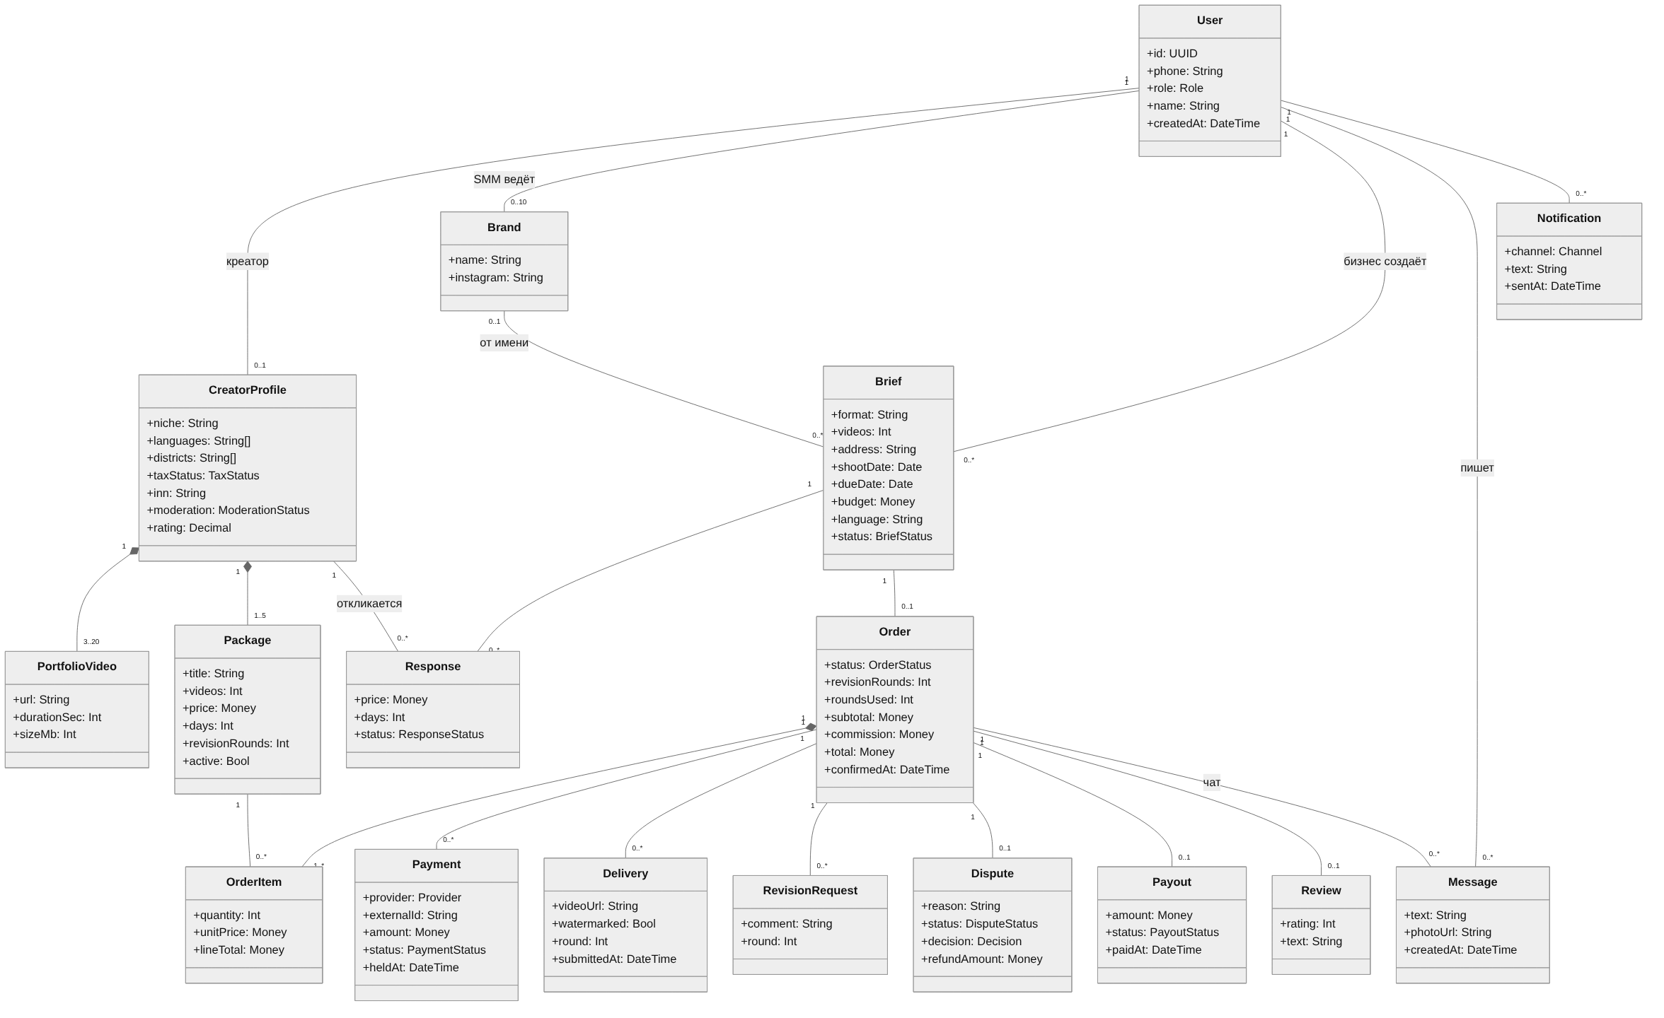
Рисунок 3.7 — Диаграмма классов предметной области
Модели согласованы между собой: каждому классу соответствует таблица базы данных (раздел 3.3), каждый вариант использования работает с конкретными классами, а каждый класс принадлежит одному модулю системы (таблица 3.4, модули — раздел 3.4).
Таблица 3.4 — Согласованность моделей
Класс | Таблица БД | Варианты использования | Модуль
User, Brand | users, brands | UC-01, UC-19 | М1
CreatorProfile, PortfolioVideo, Package | creator_profiles, portfolio_videos, packages | UC-02, UC-03, UC-04 | М2
Brief, Response, Order, OrderItem, Message | briefs, responses, orders, order_items, messages | UC-05, UC-06, UC-07 | М3
Payment, Payout | payments, payouts | UC-08, UC-09, UC-15 | М4
Delivery, RevisionRequest | deliveries, revision_requests | UC-10, UC-11, UC-12 | М5
Dispute | disputes | UC-13, UC-14, UC-16 | М6
Review | reviews | UC-17 | М7
Notification | notifications | UC-18 | М8

3.3. Схема базы данных
База данных — PostgreSQL. Схема (рисунок 3.8) построена из диаграммы классов: 17 таблиц, у каждой первичный ключ id типа uuid, 24 внешних ключа, связи «один ко многим». Исходник схемы — файл models/db_schema.dbml (формат dbdiagram.io); полное описание столбцов с типами и ограничениями — в приложении Г.
Каждая таблица принадлежит одному модулю (раздел 3.4): только этот модуль в неё пишет, остальные получают данные через его интерфейс. Поэтому в таблице 3.5 у каждой таблицы указаны модуль-владелец и функциональные требования, ради которых она существует. Таблица messages добавлена при сверке схемы с требованиями: без неё нечем было выполнить FR-12 «чат по заказу».
Принятые решения по типам: деньги хранятся в сумах целым числом bigint, без дробной части и без типа float — так нет ошибок округления при расчёте комиссии; время — timestamptz, чтобы события из Ташкента и от платёжного партнёра сравнивались в одном часовом поясе; статусы — короткие строки с ограничением CHECK на допустимые значения.

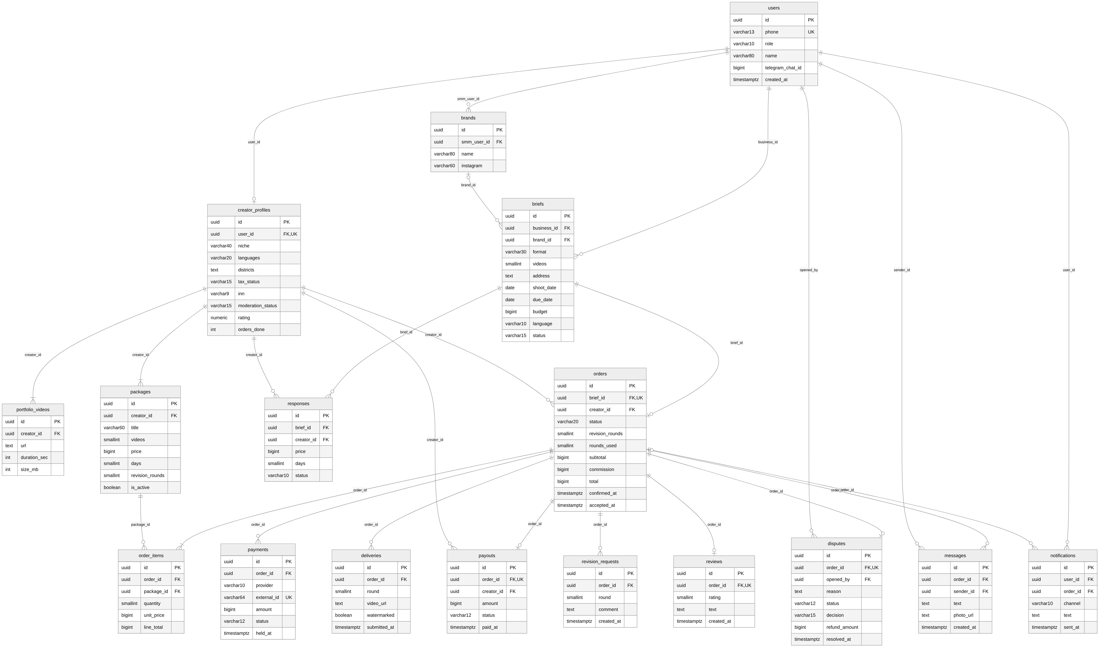
Рисунок 3.8 — Схема базы данных Kadr (17 таблиц)

Таблица 3.5 — Таблицы базы данных
Таблица | Что хранит | Внешние ключи | Модуль | Требования
users | Все пользователи: бизнес, креатор, SMM-менеджер, модератор | — | М1 | FR-01, FR-02
creator_profiles | Профиль креатора: ниша, языки, районы, налоговый статус, модерация | user_id | М2 | FR-04, FR-06, FR-08, FR-28, FR-30
portfolio_videos | Видео портфолио креатора (3–20) | creator_id | М2 | FR-03
packages | Пакеты услуг креатора (до 5) | creator_id | М2 | FR-05, FR-07
brands | Бренды, которые ведёт SMM-менеджер (версия 2) | smm_user_id | М1 | FR-31
briefs | Бриф бизнеса: формат, адрес, даты, бюджет, язык | business_id, brand_id | М3 | FR-09, FR-10
responses | Отклики креаторов на опубликованный бриф | brief_id, creator_id | М3 | FR-11
orders | Заказ: стороны, статус, правки, суммы | brief_id, creator_id | М3 | FR-13, FR-14, FR-16, FR-21, FR-23
order_items | Позиции заказа: пакет, количество, цена на момент заказа | order_id, package_id | М3 | FR-13, FR-16
payments | Платежи через Payme/Click | order_id | М4 | FR-15, FR-17
deliveries | Сданные ролики по раундам | order_id | М5 | FR-18, FR-19
revision_requests | Запросы правок с комментарием | order_id | М5 | FR-20, FR-21
disputes | Споры и решения модератора | order_id, opened_by | М6 | FR-24, FR-25
payouts | Выплаты креатору | order_id, creator_id | М4 | FR-22
reviews | Оценка и отзыв по заказу | order_id | М7 | FR-27
messages | Сообщения чата заказа: текст и фото | order_id, sender_id | М3 | FR-12
notifications | Отправленные уведомления в Telegram и SMS | user_id, order_id | М8 | FR-26

Таблица 3.6 — Связи между таблицами
Главная таблица | Подчинённая таблица | Внешний ключ | Кратность
users | creator_profiles | user_id | 1 : 0..1
creator_profiles | portfolio_videos | creator_id | 1 : 1..N
creator_profiles | packages | creator_id | 1 : 1..N
users | brands | smm_user_id | 1 : 0..N
users | briefs | business_id | 1 : 0..N
brands | briefs | brand_id | 1 : 0..N
briefs | responses | brief_id | 1 : 0..N
creator_profiles | responses | creator_id | 1 : 0..N
briefs | orders | brief_id | 1 : 0..1
creator_profiles | orders | creator_id | 1 : 0..N
orders | order_items | order_id | 1 : 1..N
packages | order_items | package_id | 1 : 0..N
orders | payments | order_id | 1 : 0..N
orders | deliveries | order_id | 1 : 0..N
orders | revision_requests | order_id | 1 : 0..N
orders | disputes | order_id | 1 : 0..1
users | disputes | opened_by | 1 : 0..N
orders | payouts | order_id | 1 : 0..1
creator_profiles | payouts | creator_id | 1 : 0..N
orders | reviews | order_id | 1 : 0..1
orders | messages | order_id | 1 : 0..N
users | messages | sender_id | 1 : 0..N
users | notifications | user_id | 1 : 0..N
orders | notifications | order_id | 1 : 0..N

Позиции заказа
Таблица order_items — позиции заказа. Заказ может включать несколько позиций: основной пакет и, например, дополнительный ролик к нему. В позиции хранятся пакет, количество, цена за единицу unit_price и сумма line_total. Цена копируется из пакета в момент создания заказа и дальше не меняется: если креатор через неделю поднимет цену пакета, уже оплаченный заказ, сумма удержания у партнёра и история выплат останутся прежними. Без этого поля прошлые заказы пересчитывались бы по новой цене, и сверка с Payme или Click давала бы расхождения (NFR-05).

Осознанные отступления от нормализации
Схема приведена к третьей нормальной форме. Пять полей дублируют данные, которые можно вычислить; каждое отступление сделано ради неизменности денег в заказе или скорости каталога (таблица 3.7).
Таблица 3.7 — Отступления от нормализации
Поле | Что дублирует | Зачем | Как сохраняем согласованность
order_items.unit_price | packages.price | Цена на момент заказа не должна меняться вместе с пакетом | Копируется при создании заказа, после оплаты не изменяется
order_items.line_total | quantity × unit_price | Сумма позиции без пересчёта | CHECK (line_total = quantity * unit_price)
orders.subtotal, commission, total | Сумма позиций и 15% от неё | Сумма платежа и сверки зафиксирована; новая ставка комиссии не меняет старые заказы | Пересчитываются только до оплаты, после — только чтение
orders.revision_rounds | packages.revision_rounds | Число правок — часть условий заказа | Копируется при фиксации условий
creator_profiles.rating, orders_done | Среднее reviews.rating и число принятых заказов | Каталог сортируется по рейтингу без подсчёта по всем отзывам — первая страница за 2 с (NFR-01) | Пересчёт в той же транзакции, что новый отзыв или приёмка
Другие ограничения целостности: payments.external_id уникален — повторное уведомление партнёра об одном платеже не создаст второй записи; у заказа не больше одного спора, выплаты и отзыва (UNIQUE по order_id); packages.revision_rounds от 0 до 2, reviews.rating от 1 до 5, price больше 0 — как в критериях приёмки US-04 и US-18.

3.4. Архитектура, модули и интеграции
Архитектура описана пятью уровнями (рисунок 3.9): клиенты — шлюз — сервисы — данные — внешние сервисы. Клиенты — веб-приложение для телефона (PWA), панель модератора и Telegram-бот. Шлюз — единая точка входа: HTTPS, вход по SMS-коду с токеном JWT, приём уведомлений от платёжных партнёров. Сервисы — одно приложение из восьми модулей М1–М8 и фоновых задач. Данные — PostgreSQL, хранилище видео и Redis для очереди задач и кэша каталога; все серверы находятся в Узбекистане (ограничение О-1).

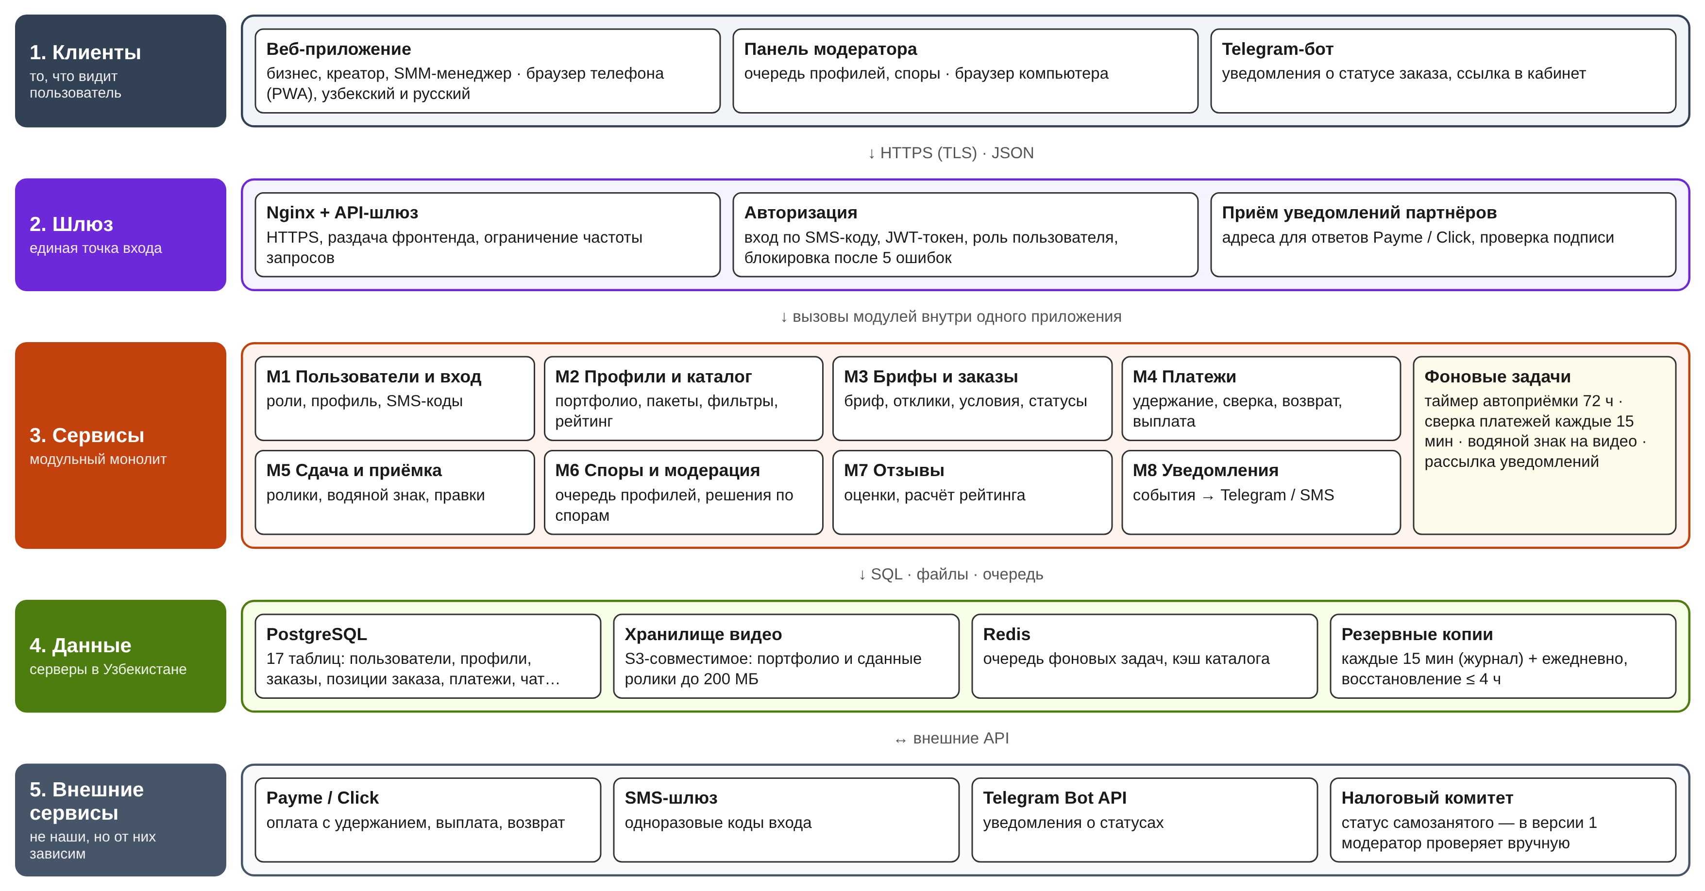
Рисунок 3.9 — Архитектура Kadr: пять уровней, модули М1–М8

Выбранный стиль: модульный монолит
Обоснование. Kadr — один сквозной сценарий сделки при плановой нагрузке около 300 заказов в месяц (BG-2), а делает его небольшая команда, поэтому одно приложение с одной базой проще разрабатывать, тестировать и разворачивать, чем набор сервисов. Заказ и платёж меняются в одной транзакции базы данных, без распределённых транзакций между сервисами — это прямо снижает риск расхождений в деньгах (NFR-05). Модули разделены по предметным областям и общаются через свои интерфейсы, поэтому «Платежи» или обработку видео можно позже выделить в отдельный сервис, если вырастет нагрузка [16].
Таблица 3.8 — Сравнение архитектурных стилей
Критерий | Модульный монолит | Микросервисы | No-code платформа
Скорость первой версии | Высокая: одно приложение | Низкая: много сервисов и их связи | Самая высокая
Деньги в одной транзакции | Да | Нет, нужны саги и компенсации | Зависит от платформы
Интеграция Payme/Click с удержанием | Своя, полный контроль | Своя | Готовых модулей для удержания нет — нужен свой код
Хранение данных в Узбекистане (О-1) | Да, свой сервер | Да | Обычно серверы за рубежом
Расходы на поддержку | Низкие | Высокие: мониторинг, оркестрация | Растут с числом пользователей
Решение | Выбран | Избыточен для 300 заказов в месяц | Не выполняет О-1 и удержание
Подробное сравнение вариантов реализации по стоимости владения — в разделе 3.6, который добавляется после занятия по теме 7.

Модули системы и функциональные требования
Сервисный уровень разделён на восемь модулей по предметным областям — по тем же границам, что и группы историй бэклога. У каждого модуля свои функциональные требования, варианты использования и таблицы базы данных (таблица 3.9). Каждое из 31 функционального требования закреплено ровно за одним модулем, а каждая из 17 таблиц — за одним модулем-владельцем: модуль пишет только в свои таблицы, а данные других модулей получает через их интерфейс.
Таблица 3.9 — Модули и закреплённые за ними требования
Модуль | За что отвечает | ФТ | НФТ | Варианты | Таблицы | Внешний сервис
М1 Пользователи и вход | Регистрация по телефону и SMS-коду, роли, бренды SMM | FR-01, 02, 31 | NFR-06 | UC-01, 19 | users, brands | SMS-шлюз
М2 Профили и каталог | Профиль, портфолио, пакеты, налоговые данные, каталог с фильтрами и сортировкой | FR-03, 04, 05, 07, 08, 30 | NFR-01, 02 | UC-02, 03, 04 | creator_profiles, portfolio_videos, packages | Хранилище видео
М3 Брифы и заказы | Бриф, показ креаторам, отклики, фиксация и изменение условий, чат | FR-09…14 | NFR-08 | UC-05, 06, 07 | briefs, responses, orders, order_items, messages | —
М4 Платежи | Расчёт итога, оплата с удержанием, статус оплаты, выплата, возврат, сверка | FR-15, 16, 17, 22 | NFR-04, 05, 07 | UC-08, 09, 15 | payments, payouts | Payme / Click
М5 Сдача и приёмка | Загрузка роликов, водяной знак, приёмка, правки с лимитом, автоприёмка | FR-18…21, 23 | NFR-02 | UC-10, 11, 12 | deliveries, revision_requests | Хранилище видео
М6 Споры и модерация | Очередь профилей, одобрение, спор и решение по нему | FR-06, 24, 25, 29 | — | UC-13, 14, 16 | disputes | —
М7 Отзывы | Оценка и отзыв, пересчёт рейтинга креатора | FR-27, 28 | NFR-01 | UC-17 | reviews | —
М8 Уведомления | Сообщения о смене статуса заказа | FR-26 | — | UC-18 | notifications | Telegram, SMS-шлюз

Внешние интеграции
Таблица 3.10 — Внешние интеграции
Сервис | Назначение | Что передаётся | Риски и что делаем
Payme, Click (Merchant API) | Оплата с удержанием, выплата креатору, возврат по спору | Номер заказа, сумма (у Payme — в тийинах), статус платежа. Номер карты Kadr не получает | Удержание нужно подключить у партнёра (допущение Д-4) [7]; уведомление может потеряться — сверка каждые 15 мин (NFR-05); повторное уведомление — уникальный external_id
SMS-шлюз (местный провайдер) | Одноразовые коды входа | Номер телефона, 6-значный код | Задержка доставки и цена SMS — код живёт 5 мин, после 5 ошибок вход блокируется на 15 мин (NFR-06)
Telegram Bot API | Уведомления о статусах заказа | chat_id пользователя, текст и ссылка на заказ | Пользователь не подключил бота — статус всегда виден в кабинете; бот не получает данные платежей
Хранилище видео (S3-совместимое, в Узбекистане) | Портфолио и сданные ролики | Файлы MP4/MOV до 200 МБ | Трафик и место — лимит 20 видео в портфолио; ролики до приёмки отдаются только с водяным знаком
Налоговый комитет | Проверка статуса самозанятого перед выплатой | ИНН креатора | Подтверждённого открытого API нет — в версии 1 модератор проверяет статус вручную (О-3)

Технические решения для надёжности
- Фоновые задачи. Таймер автоприёмки 72 часа, сверка платежей каждые 15 минут, наложение водяного знака и рассылка уведомлений идут через очередь Redis и не задерживают ответ пользователю.
- Идемпотентность. Повторное уведомление партнёра об одном платеже распознаётся по уникальному external_id и не меняет статус дважды.
- Резервные копии. Журнал базы копируется каждые 15 минут и раз в сутки делается полная копия — это даёт RPO 15 минут и RTO 4 часа (NFR-04).
- Безопасность. Весь трафик по HTTPS; номера карт вводятся только у партнёра (NFR-07); подпись уведомлений партнёров проверяется на шлюзе.

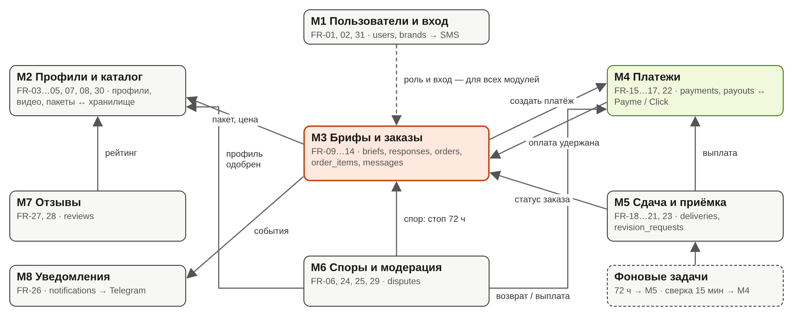
Рисунок 3.10 — Связи модулей М1–М8 и закреплённые за ними ФТ. Исходник — models/modules.html

Как связаны модули
Центр взаимодействия — модуль М3 «Брифы и заказы»: он берёт данные пакета у М2, просит М4 создать платёж и получает от М4, М5 и М6 изменения статуса заказа (рисунок 3.10, таблица 3.11). Деньги двигает только М4: и выплату после приёмки, и возврат по спору другие модули запрашивают у него. Все модули сообщают о смене статуса модулю М8, а он отправляет уведомления. М1 проверяет вход и роль для каждого запроса. Модули вызывают друг друга внутри одного приложения, поэтому заказ и платёж меняются в одной транзакции.
Таблица 3.11 — Взаимодействие модулей
№ | Откуда → куда | Что передаёт | Когда | ФТ
В1 | М3 → М2 | Берёт пакет: состав, цену, срок, число правок | Фиксация условий заказа | FR-13
В2 | М3 → М4 | Создать платёж на итог заказа | Бизнес нажал «Оплатить» | FR-15, 16
В3 | М4 → М3 | Оплата удержана или отклонена | Ответ Payme / Click | FR-17
В4 | М5 → М3 | Статус «На приёмке», «Принят» | Сдача роликов, приёмка | FR-18, 20
В5 | М5 → М4 | Запустить выплату креатору | Работа принята или автоприёмка | FR-22, 23
В6 | М6 → М3 | Спор открыт — остановить автоприёмку | Открытие спора | FR-24
В7 | М6 → М4 | Вернуть деньги бизнесу или выплатить креатору | Решение модератора | FR-25
В8 | М6 → М2 | Профиль одобрен — показать в каталоге | Модерация | FR-06, 29
В9 | М7 → М2 | Новый рейтинг креатора | Новый отзыв | FR-28
В10 | М4 → М2 | Проверить статус самозанятого и ИНН | Перед выплатой | FR-30
В11 | М3–М7 → М8 | Событие смены статуса | Любая смена статуса | FR-26
В12 | М1 → все | Роль пользователя и проверка входа | Каждый запрос | FR-02

Как архитектура выполняет нефункциональные требования
Каждое нефункциональное требование из раздела 2.5.2 выполняется конкретным решением в архитектуре и проверяется своим тест-кейсом (таблица 3.12).
Таблица 3.12 — Нефункциональные требования и архитектурные решения
НФТ | Порог | Архитектурное решение | Где | Как проверим
NFR-01 | Каталог ≤ 2 с | Кэш первой страницы в Redis; рейтинг хранится в профиле; индексы по нише, району, цене | М2, Redis, БД | Нагрузочный тест, TC-N01
NFR-02 | Видео ≤ 3 с | Видео в S3-хранилище в Узбекистане, отдаются по прямой ссылке | М2, М5, хранилище | 20 замеров, TC-N02
NFR-03 | Доступность 99,5% | Мониторинг раз в минуту; работы ночью с 02:00 до 05:00; шлюз показывает страницу работ | Шлюз, вся система | Месячный отчёт, TC-N03
NFR-04 | RPO 15 мин, RTO 4 ч | Журнал PostgreSQL каждые 15 мин и полная копия раз в сутки | Данные | Учебное восстановление, TC-N04
NFR-05 | Сверка 15 мин, 0 расхождений | Фоновая задача сверки; заказ и платёж в одной транзакции; уникальный external_id | М4, очередь, БД | Суточный отчёт, TC-N05
NFR-06 | Блок после 5 ошибок | Счётчик попыток в Redis на шлюзе, блок на 15 мин | Шлюз, М1 | Функциональный тест, TC-N06
NFR-07 | Карты не хранятся | Ввод карты только на странице партнёра; в БД только external_id | М4, шлюз | Поиск номеров в БД и логах, TC-N07
NFR-08 | Путь до оплаты ≤ 5 мин | Бриф берёт данные из пакета (М3), итог считается автоматически (М4) | М3, М4 | Проверка на 5 пользователях, TC-N08
NFR-09 | 2 последние версии браузеров | Одно веб-приложение PWA вместо нативных приложений | Клиенты | Прогон сценария, TC-N09

3.5. Связь проектирования с требованиями
Требования главы 2 доходят до проектных решений по одной цепочке: бизнес-цель → функциональное требование → история → вариант использования → класс → таблица базы данных → модуль → тест-кейс. Таблица 3.13 проводит по этой цепочке каждое из 31 функционального требования; нефункциональные требования связаны с архитектурными решениями в таблице 3.12. Матрица трассируемости главы 2 (таблица 2.17) дополнена столбцами «Вариант исп.» и «Модуль».
Таблица 3.13 — Сквозная трассируемость функциональных требований
ФТ | История | Вариант | Класс | Таблица | Модуль | Тест-кейсы
FR-01 | US-01 | UC-01 | User | users | М1 | TC-001…004
FR-02 | US-01 | UC-01 | User | users | М1 | TC-001…004
FR-03 | US-02 | UC-02 | PortfolioVideo | portfolio_videos | М2 | TC-005…008
FR-04 | US-03 | UC-02 | CreatorProfile | creator_profiles | М2 | TC-009…012
FR-05 | US-04 | UC-03 | Package | packages | М2 | TC-013…016
FR-06 | US-17 | UC-16 | CreatorProfile | creator_profiles | М6 | TC-064…067
FR-07 | US-05 | UC-04 | CreatorProfile, Package | creator_profiles, packages | М2 | TC-017…020
FR-08 | US-06 | UC-04 | CreatorProfile | creator_profiles | М2 | TC-021…023
FR-09 | US-07 | UC-05 | Brief | briefs | М3 | TC-024…028
FR-10 | US-08 | UC-06 | Brief | briefs | М3 | TC-029…032
FR-11 | US-08 | UC-06 | Response | responses | М3 | TC-029…032
FR-12 | US-09 | UC-07 | Message | messages | М3 | TC-033…036
FR-13 | US-07 | UC-05 | Order, OrderItem | orders, order_items | М3 | TC-024…028
FR-14 | US-07 | UC-05 | Order | orders | М3 | TC-024…028
FR-15 | US-10 | UC-08 | Payment | payments | М4 | TC-037…041
FR-16 | US-10 | UC-09 | Order, OrderItem | orders, order_items | М4 | TC-037…041
FR-17 | US-10 | UC-08 | Payment, Order | payments, orders | М4 | TC-037…041
FR-18 | US-11 | UC-10 | Delivery | deliveries | М5 | TC-042…044
FR-19 | US-12 | UC-10 | Delivery | deliveries | М5 | TC-045…047
FR-20 | US-13 | UC-11 | RevisionRequest | revision_requests | М5 | TC-048…051
FR-21 | US-13 | UC-11 | Order | orders | М5 | TC-048…051
FR-22 | US-14 | UC-15 | Payout | payouts | М4 | TC-052…055
FR-23 | US-15 | UC-12 | Order | orders | М5 | TC-056…058
FR-24 | US-16 | UC-13 | Dispute | disputes | М6 | TC-059…063
FR-25 | US-16 | UC-14 | Dispute | disputes | М6 | TC-059…063
FR-26 | US-19 | UC-18 | Notification | notifications | М8 | TC-072…075
FR-27 | US-18 | UC-17 | Review | reviews | М7 | TC-068…071
FR-28 | US-18 | UC-17 | CreatorProfile | creator_profiles | М7 | TC-068…071
FR-29 | US-17 | UC-16 | CreatorProfile | creator_profiles | М6 | TC-064…067
FR-30 | US-14 | UC-15 | CreatorProfile | creator_profiles | М2 | TC-052…055
FR-31 | US-20 | UC-19 | Brand | brands | М1 | TC-076…079
Пример чтения: FR-15 «оплата с удержанием» (цель BG-4) раскрыта историей US-10, вариантом UC-08, классом Payment и таблицей payments, реализуется модулем М4 вместе с внешним сервисом Payme/Click и проверяется тест-кейсами истории US-10.
Таблица 3.14 — Покрытие требований моделями главы 3
Что связываем | Покрытие | Где показано
Истории → варианты использования | 20 из 20 | Таблица 3.3
ФТ → модуль, класс, таблица | 31 из 31 | Таблицы 3.9, 3.13
НФТ → архитектурное решение | 9 из 9 | Таблица 3.12
Таблицы БД → модуль-владелец и ФТ | 17 из 17 | Таблица 3.5
Внешние сервисы → модуль и риск | 5 из 5 | Таблица 3.10
Пробел, найденный при такой сверке: для FR-12 «чат по заказу» в первой версии схемы не было таблицы. Добавлены класс Message и таблица messages (модуль М3).

Источники к главе 3
Номера — по общему списку источников проектной работы (главы 1 и 2).
[14] Business Process Model and Notation (BPMN), Version 2.0.2 — Object Management Group, 2014. — URL: https://www.omg.org/spec/BPMN/2.0.2/
[15] Unified Modeling Language (UML), Version 2.5.1 — Object Management Group, 2017. — URL: https://www.omg.org/spec/UML/2.5.1/
[16] Fowler M. MonolithFirst — martinfowler.com, 2015. — URL: https://martinfowler.com/bliki/MonolithFirst.html
[17] Nielsen J. 10 Usability Heuristics for User Interface Design — Nielsen Norman Group. — URL: https://www.nngroup.com/articles/ten-usability-heuristics/
[18] Payme Business: документация для разработчиков. — URL: https://developer.help.paycom.uz/
[19] Click: документация API. — URL: https://docs.click.uz/
[20] Telegram Bot API. — URL: https://core.telegram.org/bots/api

Приложение Г. Описание таблиц базы данных
PK — первичный ключ, FK — внешний ключ, UK — уникальное значение. Все столбцы, кроме отмеченных в описании как необязательные, NOT NULL.
Таблица Г.1 — users: все пользователи: бизнес, креатор, smm-менеджер, модератор
Столбец | Тип | Ключ | Описание и ограничения
id | uuid | PK | Первичный ключ
phone | varchar(13) | UK | Номер +998…, уникален
role | varchar(10) |  | business / creator / smm / moderator
name | varchar(80) |  | Имя
telegram_chat_id | bigint |  | Чат с ботом, пусто — бот не подключён
created_at | timestamptz |  | Время создания

Таблица Г.2 — creator_profiles: профиль креатора: ниша, языки, районы, налоговый статус, модерация
Столбец | Тип | Ключ | Описание и ограничения
id | uuid | PK | Первичный ключ
user_id | uuid | FK,UK | Пользователь
niche | varchar(40) |  | еда, одежда, красота, другое
languages | varchar(20) |  | uz, ru, other
districts | text |  | Районы Ташкента (до 12)
tax_status | varchar(15) |  | самозанятый / ИП / нет
inn | varchar(9) |  | ИНН для выплаты
moderation_status | varchar(15) |  | на проверке / одобрен / отклонён
rating | numeric |  | Средняя оценка 1–5 (кэш)
orders_done | int |  | Принятых заказов (кэш)

Таблица Г.3 — portfolio_videos: видео портфолио креатора (3–20)
Столбец | Тип | Ключ | Описание и ограничения
id | uuid | PK | Первичный ключ
creator_id | uuid | FK | Креатор
url | text |  | Ссылка на файл в хранилище
duration_sec | int |  | Длительность, с
size_mb | int |  | Размер, МБ, ≤ 200

Таблица Г.4 — packages: пакеты услуг креатора (до 5)
Столбец | Тип | Ключ | Описание и ограничения
id | uuid | PK | Первичный ключ
creator_id | uuid | FK | Креатор
title | varchar(60) |  | Название пакета
videos | smallint |  | Число роликов
price | bigint |  | Цена в сумах, > 0
days | smallint |  | Срок сдачи, дней
revision_rounds | smallint |  | Раунды правок 0–2
is_active | boolean |  | Показывается в профиле

Таблица Г.5 — brands: бренды, которые ведёт smm-менеджер (версия 2)
Столбец | Тип | Ключ | Описание и ограничения
id | uuid | PK | Первичный ключ
smm_user_id | uuid | FK | SMM-менеджер
name | varchar(80) |  | Имя
instagram | varchar(60) |  | Аккаунт бренда

Таблица Г.6 — briefs: бриф бизнеса: формат, адрес, даты, бюджет, язык
Столбец | Тип | Ключ | Описание и ограничения
id | uuid | PK | Первичный ключ
business_id | uuid | FK | Владелец бизнеса
brand_id | uuid | FK | Бренд (версия 2), может быть пустым
format | varchar(30) |  | Reels, Stories…
videos | smallint |  | Число роликов
address | text |  | Адрес съёмки
shoot_date | date |  | Дата съёмки, не раньше завтра
due_date | date |  | Срок сдачи
budget | bigint |  | Бюджет, сум
language | varchar(10) |  | Язык ролика
status | varchar(15) |  | Статус (CHECK)

Таблица Г.7 — responses: отклики креаторов на опубликованный бриф
Столбец | Тип | Ключ | Описание и ограничения
id | uuid | PK | Первичный ключ
brief_id | uuid | FK | Бриф
creator_id | uuid | FK | Креатор
price | bigint |  | Цена в сумах, > 0
days | smallint |  | Срок сдачи, дней
status | varchar(10) |  | Статус (CHECK)

Таблица Г.8 — orders: заказ: стороны, статус, правки, суммы
Столбец | Тип | Ключ | Описание и ограничения
id | uuid | PK | Первичный ключ
brief_id | uuid | FK,UK | Бриф
creator_id | uuid | FK | Креатор
status | varchar(20) |  | Статус (CHECK)
revision_rounds | smallint |  | Раунды правок 0–2
rounds_used | smallint |  | Использовано раундов
subtotal | bigint |  | Сумма позиций, сум
commission | bigint |  | Комиссия 15%, сум
total | bigint |  | Итог к оплате, сум
confirmed_at | timestamptz |  | Условия зафиксированы
accepted_at | timestamptz |  | Работа принята

Таблица Г.9 — order_items: позиции заказа: пакет, количество, цена на момент заказа
Столбец | Тип | Ключ | Описание и ограничения
id | uuid | PK | Первичный ключ
order_id | uuid | FK | Заказ
package_id | uuid | FK | Пакет
quantity | smallint |  | Количество, > 0
unit_price | bigint |  | Цена на момент заказа
line_total | bigint |  | quantity × unit_price

Таблица Г.10 — payments: платежи через payme/click
Столбец | Тип | Ключ | Описание и ограничения
id | uuid | PK | Первичный ключ
order_id | uuid | FK | Заказ
provider | varchar(10) |  | payme / click
external_id | varchar(64) | UK | Номер платежа у партнёра, уникален
amount | bigint |  | Сумма, сум
status | varchar(12) |  | Статус (CHECK)
held_at | timestamptz |  | Время удержания

Таблица Г.11 — deliveries: сданные ролики по раундам
Столбец | Тип | Ключ | Описание и ограничения
id | uuid | PK | Первичный ключ
order_id | uuid | FK | Заказ
round | smallint |  | Номер раунда
video_url | text |  | Файл ролика
watermarked | boolean |  | Версия с водяным знаком
submitted_at | timestamptz |  | Время сдачи

Таблица Г.12 — revision_requests: запросы правок с комментарием
Столбец | Тип | Ключ | Описание и ограничения
id | uuid | PK | Первичный ключ
order_id | uuid | FK | Заказ
round | smallint |  | Номер раунда
comment | text |  | Комментарий ≥ 10 символов
created_at | timestamptz |  | Время создания

Таблица Г.13 — disputes: споры и решения модератора
Столбец | Тип | Ключ | Описание и ограничения
id | uuid | PK | Первичный ключ
order_id | uuid | FK,UK | Заказ
opened_by | uuid | FK | Кто открыл
reason | text |  | Причина из списка
status | varchar(12) |  | Статус (CHECK)
decision | varchar(15) |  | вернуть / частично / выплатить
refund_amount | bigint |  | Сумма возврата
resolved_at | timestamptz |  | Время решения

Таблица Г.14 — payouts: выплаты креатору
Столбец | Тип | Ключ | Описание и ограничения
id | uuid | PK | Первичный ключ
order_id | uuid | FK,UK | Заказ
creator_id | uuid | FK | Креатор
amount | bigint |  | Сумма, сум
status | varchar(12) |  | Статус (CHECK)
paid_at | timestamptz |  | Время выплаты

Таблица Г.15 — reviews: оценка и отзыв по заказу
Столбец | Тип | Ключ | Описание и ограничения
id | uuid | PK | Первичный ключ
order_id | uuid | FK,UK | Заказ
rating | smallint |  | Средняя оценка 1–5 (кэш)
text | text |  | Текст
created_at | timestamptz |  | Время создания

Таблица Г.16 — messages: сообщения чата заказа: текст и фото
Столбец | Тип | Ключ | Описание и ограничения
id | uuid | PK | Первичный ключ
order_id | uuid | FK | Заказ
sender_id | uuid | FK
text | text |  | Текст
photo_url | text
created_at | timestamptz |  | Время создания

Таблица Г.17 — notifications: отправленные уведомления в telegram и sms
Столбец | Тип | Ключ | Описание и ограничения
id | uuid | PK | Первичный ключ
user_id | uuid | FK | Пользователь
order_id | uuid | FK | Заказ
channel | varchar(10) |  | telegram / sms
text | text |  | Текст
sent_at | timestamptz |  | Время отправки

Приложение И. История изменений
Изменения в главах 1 и 2 после этапа 2 и причины.
Версия, дата | Раздел | Что изменено | Причина
1.1 · 02.11.2026 | 2.2 | Преподаватель исключён из заинтересованных сторон | Не влияет на продукт — только на учебный проект
1.1 · 02.11.2026 | 2.5.2 | Раздел переписан: добавлен столбец «Почему такой порог» и источники [11–13]; удалены требования о ширине экрана 360 px и протоколе TLS | Пункт чек-листа этапа 3; адаптивность проверяют NFR-08 и NFR-09, HTTPS обеспечивает шлюз (раздел 3.4)
1.1 · 02.11.2026 | 2.6 | Уточнён список Won't по интервью П2 и П3 | Новые данные интервью
1.1 · 02.11.2026 | 2.7 | Матрица 2.17 дополнена столбцами «Вариант исп.» и «Модуль» | Требование этапа 3: связь проектирования с требованиями
1.1 · 02.11.2026 | Глава 3 | Добавлены разделы 3.1–3.5 и приложение Г | Этап 3 «Проектирование»
1.1 · 02.11.2026 | 3.3 | Добавлены класс Message и таблица messages (17 таблиц) | Сверка с требованиями: для FR-12 «чат по заказу» не было таблицы
1.1 · 02.11.2026 | 3.5 | Раздел о прототипе убран, вместо него — связь модулей, классов и таблиц с ФТ и НФТ | Указание преподавателя: акцент на базе данных, UML, архитектуре и связи с требованиями
[версия] | [раздел] | [замечание защиты этапа 3 и исправление] | [замечание преподавателя]

